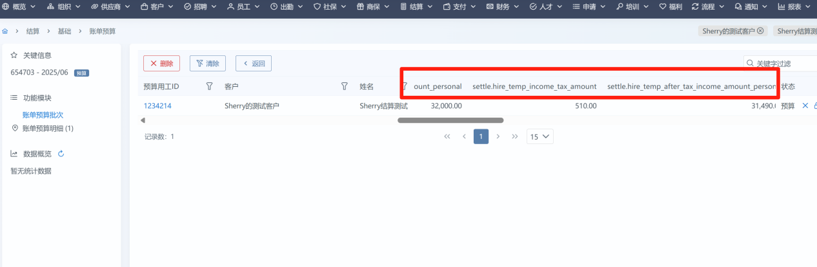
Kevin：已解决

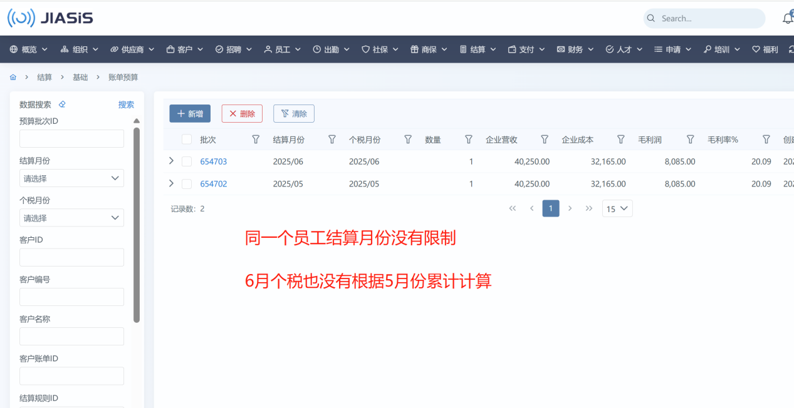
Kevin：同一员工结算月份已卡住；所得税累计已处理，如有问题，例子一起看

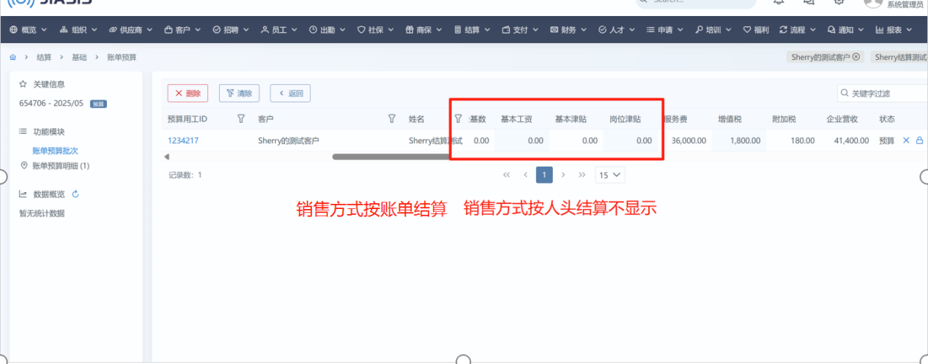
Kevin：已解决
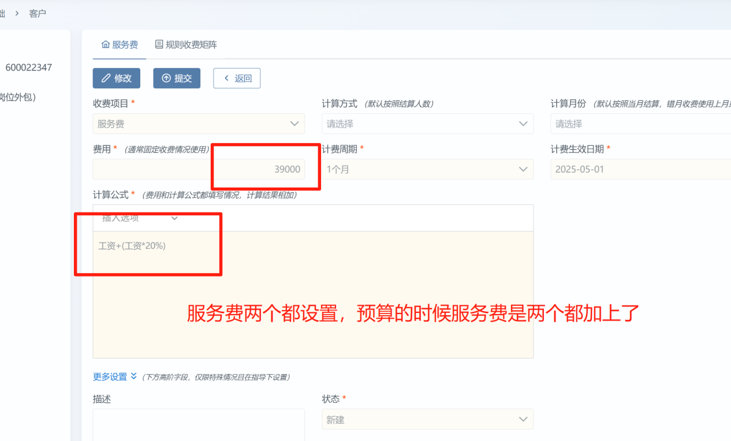
Kevin：加起来是正确的，原则上还有更多设置中基数来源，应当是三样加起来

休假 加班都算不出来
Kevin：已解决

